基于FPGA的四态四位数字密码锁
作者：杜斯博.西安交通大学电信学部 信息2301
摘要：随着数字安全需求的日益增长，传统机械锁已无法满足现代安全需求。本作品旨在设计一种基于FPGA的四位数字密码锁系统，通过硬件描述语言Verilog实现智能化的单密码验证和管理。系统采用矩阵键盘输入，4位数码管实时显示状态，三个LED指示灯分别指示开锁、设置和报警状态，蜂鸣器提供声音报警。创新之处在于采用Moore型四状态状态机设计，结合440Hz精准音频报警和3秒自动恢复机制，实现了稳定可靠的安全控制。系统具有密码设置、验证、错误报警和状态显示等完整功能，响应速度快于20ms，支持四位数字密码的10000种组合。设计展现了FPGA在智能控制领域的应用价值，可为智能门锁、保险柜等安全设备提供核心控制方案。
关键词：FPGA密码锁；状态机设计；安全控制；Verilog硬件描述语言

Design of Four-Digit Password Lock Based on FPGA
Author: Du Sibo. Xi'an Jiaotong University
Abstract: With the increasing demand for digital security, traditional mechanical locks can no longer meet modern security requirements. This work aims to design a four-digit password lock system based on FPGA, using hardware description language Verilog to implement intelligent single-password verification and management. The system uses a matrix keyboard for input, a 4-digit digital tube for real-time status display, three LED indicators for open, set, and alarm states, and a buzzer for audible alarm. The innovation lies in the adoption of Moore-type four-state state machine design, combined with 440Hz precise audio alarm and 3-second automatic recovery mechanism, achieving stable and reliable security control. The system has complete functions such as password setting, verification, error alarm, and status display, with a response speed faster than 20ms, supporting 10,000 combinations of four-digit passwords. The design demonstrates the application value of FPGA in the field of intelligent control and can provide core control solutions for security devices such as smart door locks and safes.
Keywords: FPGA Password Lock; State Machine Design; Security Control; Hardware Description Language Verilog;

1 作品概述
1.1 作品背景分析
随着信息时代的飞速发展，传统机械锁具因其钥匙易复制、易丢失、管理不便等固有缺陷，已难以满足日益增长的智能化、高安全性需求。电子密码锁以其无需物理钥匙、密码可更改、操作日志可追溯等优势，正逐步成为安防领域的主流解决方案。现场可编程门阵列（FPGA）以其高度的并行处理能力、纳秒级响应速度、设计灵活及硬件层面的高可靠性，为构建新一代高性能安全控制核心提供了理想的硬件平台。本作品旨在探索并实践利用FPGA技术实现一个稳定、快速、可定制的四位数字密码锁系统，以展现硬件描述语言在数字逻辑系统设计中的强大能力与独特优势。
1.2 相关工作
当前，基于可编程逻辑器件（FPGA）的电子密码锁的实现方案，以其纯硬件并行执行、速度快、稳定性高的特点，在高端及对可靠性要求严苛的场合逐渐受到青睐。
本作品正是基于安路科技EG4S20开发板和Anlogic TD平台^{【1】}，采用硬件描述语言Verilog进行系统级设计，旨在提供一个比传统方案响应更快、运行更稳定、且易于功能定制与扩展的密码锁硬件核心原型。
1.3 特色描述
本作品所设计的基于FPGA的四位数字密码锁系统，具备以下显著特色与创新点：
（1）核心控制逻辑采用Moore型四状态有限状态机。系统明确定义了OPEN、SET、CLOSE、ALARM四个主状态。Moore机的输出仅与当前状态有关，确保了在特定状态下指示灯、显示内容、报警输出等信号的稳定性。
（2）状态转移逻辑清晰。每个状态的转移条件均基于消抖后的稳定按键信号上升沿触发，并进行了完备的逻辑覆盖。例如，从“开锁”到“闭锁”的转移，增加了“已设密码”的前提判断，避免了无密码时空锁的系统无效状态。
（3）并行处理能力。得益于FPGA的硬件并行性，状态机、键盘扫描、数码管动态扫描、蜂鸣器驱动等模块真正同步运行，互不阻塞。这使得系统能够同时、即时地响应输入、更新显示并控制外设，用户体验流畅。
（4）实时动态数码管显示。4位数码管采用1kHz时钟进行动态扫描，分时显示不同位的内容。显示内容根据系统状态智能切换，为用户提供了直观明确的状态反馈。
1.4 应用前景
本作品虽为一个教学演示原型，但其设计理念与实现技术具有清晰的实际应用前景：作品可直接作为智能门锁等需求的控制核心，完整涵盖了数字逻辑设计中的多项技术如时钟管理、状态机建模、外围接口驱动、消抖算法等，是一个可以参考的FPGA/Verilog综合教学案例。

2 作品设计与实现
2.1 系统总体方案
本作品采用自顶向下的模块化设计思想，将整个系统划分为多个功能独立、接口清晰的子模块，通过顶层模块进行互联与调度。系统要求FPGA核心控制器，外接4×4矩阵键盘、4位共阴极数码管、LED指示灯及有源蜂鸣器，构建完整的密码锁硬件系统。系统方案充分考虑了实时性、稳定性与可扩展性，各模块并行工作，通过状态机进行集中控制与协调。
（1）硬件选型：采用安路科技DMZ-EG4S20开发板，EG4S20BG256芯片作为主控，开发板资源丰富，便于外设连接。
（2）调试环境：使用Anlogic TD进行项目设计综合、布局布线、功能仿真与时序验证。
（3）模块化设计：系统共分为8个子模块，包括顶层模块、时钟分频、键盘扫描、按键消抖、编码转换、状态机、数码管显示和蜂鸣器驱动。同时设计四个功能按键ABCD用于状态机转换。
2.2 实现原理
系统基于同步时序电路设计，所有寄存器均在时钟上升沿触发。核心控制逻辑采用有限状态机，根据按键输入和当前状态决定状态转移及输出。密码输入、存储与比较通过移位寄存器和比较器实现。显示模块采用动态扫描原理，蜂鸣器通过分频产生固定频率方波。
2.2.1 时钟分频
开发板的时钟输入为50MHz，在不同模块使用时钟时需根据设计进行分频，降低时钟频率。使用计数器对系统时钟进行计数，当计数到特定值时翻转输出时钟信号，从而实现分频。
时钟分频的计算公式为：
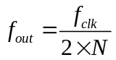
式中：N——分频计数，f_{clk}——时钟频率/Hz，f_{out}——输出频率/Hz。
2.2.2 键盘扫描，按键消抖和编码的转换
采用逐行扫描法检测矩阵键盘按键。以一定频率循环输出行扫描信号，在扫描每行的特定时刻读取列线电平，通过行列值确定按键位置。对于列线已设置上拉的矩阵键盘，通过对所用的行线输送低电平信号，读取列信号的值，如果某一列的信号低电平，则说名该行列交叉处按键被按下。^{【2】}
为了稳定按键输出，避免信号捕捉闪烁出错，扫描键盘得到的结果需要进行消抖。以一定周期延时滤波，通过检测一个周期内键值获取是否稳定来判断按键是否有效。将16个按键的物理位置映射为16位独热码，再通过查找表转换为4位二进制码，便于后续模块的处理。
2.2.3 密码处理
密码输入采用移位寄存器结构，每输入一位数字，寄存器左移4位并拼接新输入，更新输入计数。密码存储使用16位寄存器，可存储4位BCD码。设置一个缓冲寄存器和密码存储寄存器，用来存储输入和已设置的密码。
2.2.4 状态机设置
采用Moore型有限状态机，定义四个主状态：STATE_OPEN（开锁）、STATE_SET_PASS（设置）、STATE_CLOSE（闭锁）和STATE_ALARM（报警）。根据设计功能的要求配置各个状态的转换逻辑和状态功能。将在 2.5 状态机流程图 节中详细说明。
2.2.5 数码管显示和蜂鸣器驱动
数码管显示采用动态扫描技术，通过位选信号轮流点亮各位数码管，利用人眼视觉暂留效应形成稳定显示。使用一个时钟频率驱动扫描计数器，依次选中4位数码管，并根据当前状态和显示数据输出对应段码。
蜂鸣器则通过一个固定频率的方波输入驱动发声。在报警时同时设置计时器和按键检测，达到自动和手动两种方式回到闭锁状态。
2.3 设计计算
在整个方案中，涉及到的设计计算主要是分频获得不同频率时钟信号时的分频系数计算。一共需要对50MHz时钟进行四次分频，分别用于数码管动态扫描、矩阵键盘扫描、按键消抖和蜂鸣器固定频率方波。
1kHZ显示扫描时钟：
分频系数计算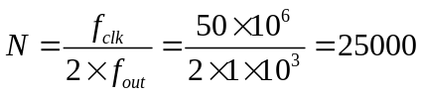
2kHz键盘扫描时钟：
分频系数计算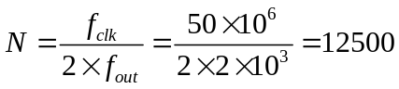
20ms周期消抖时钟：
分频系数计算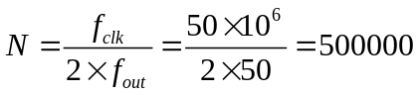
440Hz蜂鸣器时钟：
报警音采用国际标准音高A4（440Hz）。
分频系数计算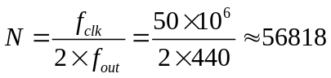
2.4 硬件框图
全部模块在顶层配置下完成模块间的连接。时钟分频、键盘扫描，按键消抖和编码的转换在状态机的控制下把控制信号输送给显示模块，如图1所示。
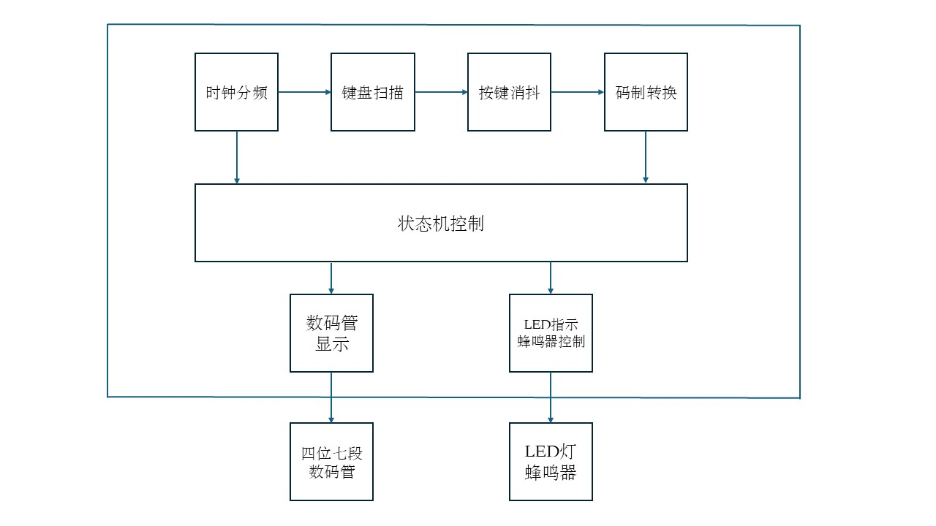
图 1 硬件框图
2.5 状态机设置
状态机一共设计四个状态：
STATE_OPEN（开锁）：系统初始状态，锁处于打开状态，可进入设置或闭锁状态。
STATE_SET_PASS（设置）：密码设置模式，可输入新密码或修改旧密码。
STATE_CLOSE（闭锁）：锁处于关闭状态，等待输入密码进行验证。
STATE_ALARM（报警）：密码错误触发报警，声光报警持续3秒。
（1）开锁状态（STATE_OPEN）的转移逻辑：
① 状态定义与输出：此状态为系统上电复位后的初始状态，表示锁具处于开启状态。在该状态下，开状态LED指示灯点亮，四位数码管显示“A-A-A-A”。
② 转移至设置密码状态：当检测到功能键A（SET）被按下时，系统立即清除任何可能残留的输入缓冲和输入计数器，然后转移至设置密码状态。
③ 转移至闭锁状态：当检测到功能键B（CLOSE）被按下，并且系统已存储有有效密码时，系统清除输入缓冲与计数器，然后转移至闭锁状态。此条件判断防止了在未设置密码时意外锁闭系统。
（2）设置密码状态（STATE_SET_PASS）的转移逻辑：
① 状态定义与输出：此状态允许用户设置或修改四位数字密码。在该状态下，设置LED指示灯点亮，数码管实时显示当前输入的数字。
② 数字输入处理：当检测到数字键（0-9）被按下时，系统将键值移入一个16位的输入缓冲寄存器。每次有效输入会使输入计数器加1，直至满4位。此过程采用移位拼接逻辑实现。
③ 清除输入操作：当检测到清除键D（CLEAR）被按下时，系统立即将输入缓冲和输入计数器清零，准备重新接收输入。
④ 确认并转移至闭锁状态：当输入计数器表明已输入恰好4位数字时，若此时检测到确认键C（CONFIRM）被按下，系统将输入缓冲中的4位数字作为新密码存入密码存储寄存器，设置密码存在标志，然后清空输入缓冲与计数器，最后转移至闭锁状态（STATE_CLOSE）。
（3）闭锁状态（STATE_CLOSE）的转移逻辑：
① 状态定义与输出：此状态表示锁具处于关闭状态，等待验证密码。所有状态LED指示灯均熄灭，数码管实时显示用户尝试输入的数字。
② 数字输入处理：其逻辑与设置状态完全相同，将按下的数字键值依次移入输入缓冲寄存器并计数。
③ 清除输入操作：其逻辑与设置状态完全相同，按下清除键D将清空当前输入。
④ 密码验证与转移：当输入满4位数字并按下确认键C时，系统触发密码验证。验证逻辑为比较输入缓冲与存储密码是否完全相等。若比较结果相等，验证成功，则系统清空输入缓冲与计数器，然后转移至开锁状态（STATE_OPEN）。若比较结果不相等，验证失败，则系统清空输入缓冲与计数器，然后立即转移至报警状态（STATE_ALARM）。
（4）报警状态（STATE_ALARM）的转移逻辑：
① 状态定义与输出：此状态在密码验证错误时激活。在该状态下，LED报警灯点亮，蜂鸣器模块被使能并发出440Hz警报声，数码管显示“E-E-E-E”。
② 自动恢复机制：一个由1kHz时钟驱动的12位计数器开始工作。当该计数器计数值达到预定义的3秒阈值时，系统自动退出报警状态，转移回闭锁状态（STATE_CLOSE），为下一次密码输入提供机会。
③ 手动中断机制：在报警持续期间的任何时刻，若检测到任何按键被按下，系统将立即重置报警计数器，并直接转移回闭锁状态（STATE_CLOSE）。此设计提供了快速退出报警的途径。
状态机流程框图如图2所示。
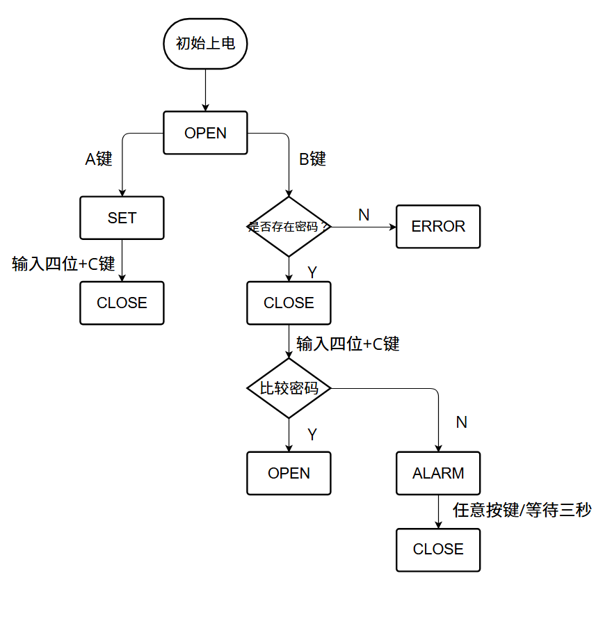
图 2 状态机转移流程
2.6 设计功能
2.6.1 核心功能
（1）密码设置与修改：在开锁状态下，通过功能键A进入设置模式，输入4位新密码后确认保存。
（2）密码验证开锁：在闭锁状态下，输入4位密码，系统与存储密码比较，正确则开锁，错误则报警。
（3）直接闭锁：在开锁状态下，若已设置密码，可按B键直接进入闭锁状态。
（4）输入清除：在设置或验证过程中，可按D键清除已输入的数字，重新输入。
2.6.2 辅助功能
（1）状态指示：通过LED直观显示系统当前状态。
（2）实时显示：4位数码管实时显示系统状态及输入数字：开锁状态显示"A-A-A-A"，设置/验证状态显示输入数字，报警状态显示"E-E-E-E"。
（3）声音报警：密码错误时，蜂鸣器发出440Hz警报音，持续3秒。
（4）自动恢复：报警状态3秒后自动解除，防止系统长时间锁定。

3 作品测试与分析
3.1 测试方案与指标
设计的测试主要包括TD调试平台的编译与时序检查，以及设计的上板验证。要求能完成所有理论设计功能，功能运行正常无差错。
3.2 测试结果与分析
3.2.1 程序验证
Anlogic TD的编译正常无误，能正常下载到开发板上运行，说明设计在程序语法上没有明显问题。如图3、图4所示。
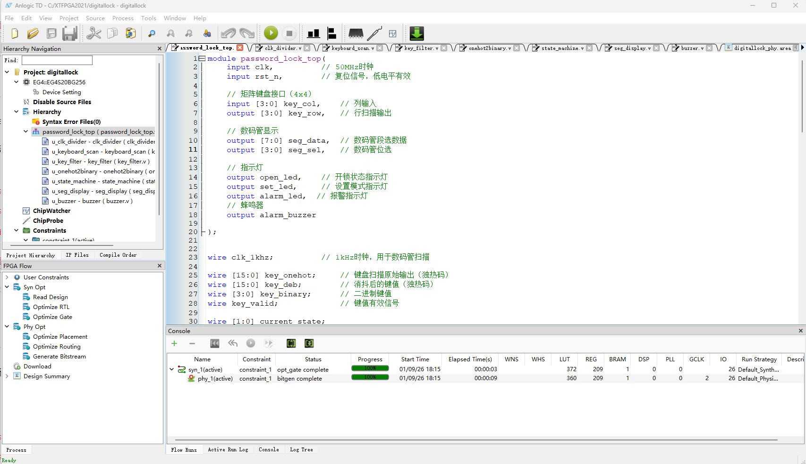
图 3 Anlogic TD编译无误
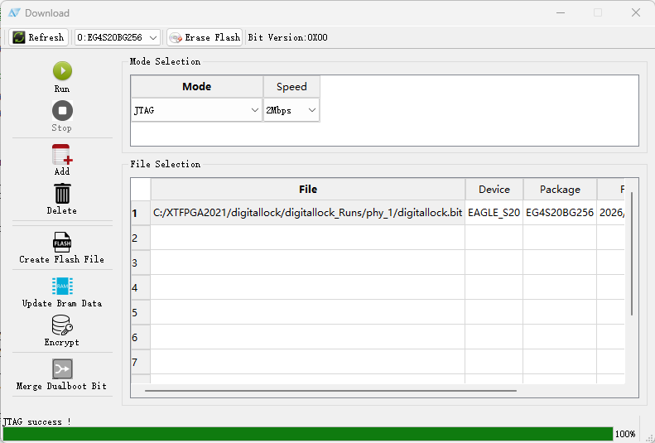
图 4 程序上板启动无误
3.2.2 上板验证
开发板的各部分功能如图5所示。
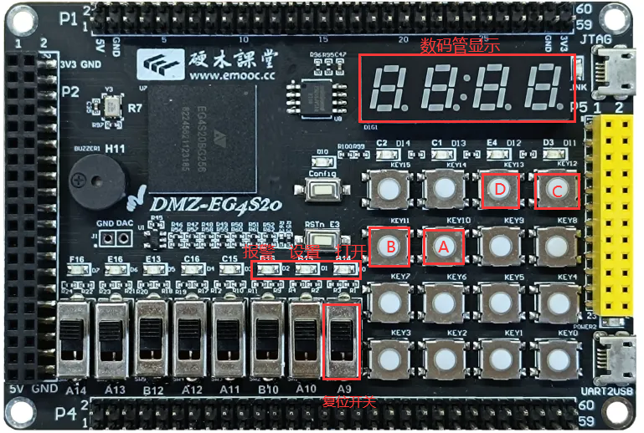
图 5 开发板各组件功能
（1）下载好程序后，密码锁进入初始状态OPEN，打开状态LED灯亮起，数码管显示AAAA。此时未设置密码，按键B无法关闭密码锁，经验证功能正确；此时按下A键进入密码设置状态，设置状态LED灯亮起，如图6所示。
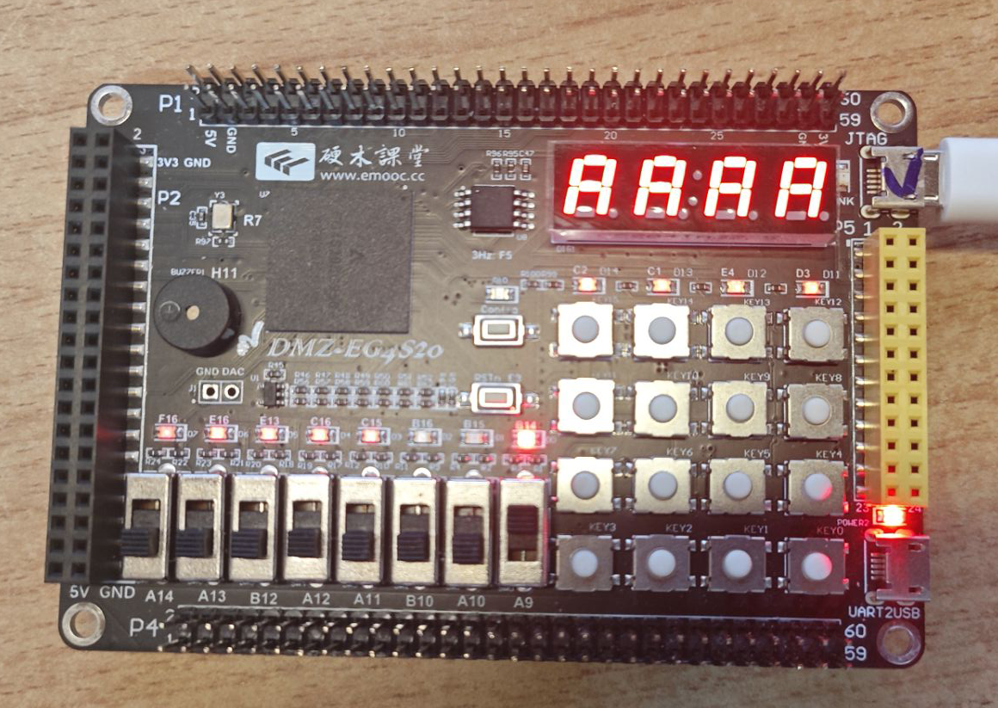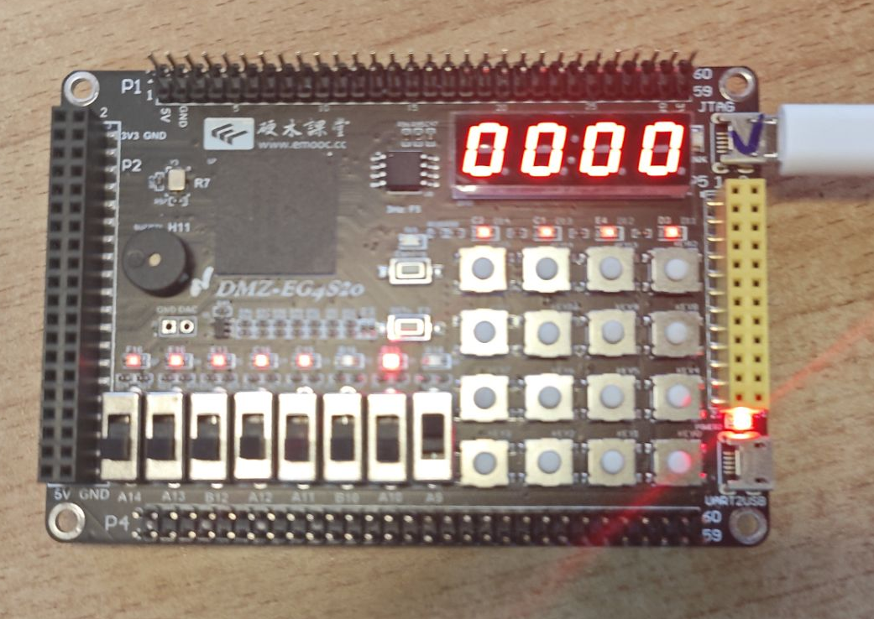
（a）初始打开状态 （b）进入设置状态
图 6初始开状态功能
（2）将密码设置为1234，依次按下按键1234，设置密码在数码管中实时显示，按下C键确认进去关闭状态，指示用LED灯全部熄灭。此时密码已被设定为1234，如图7所示。
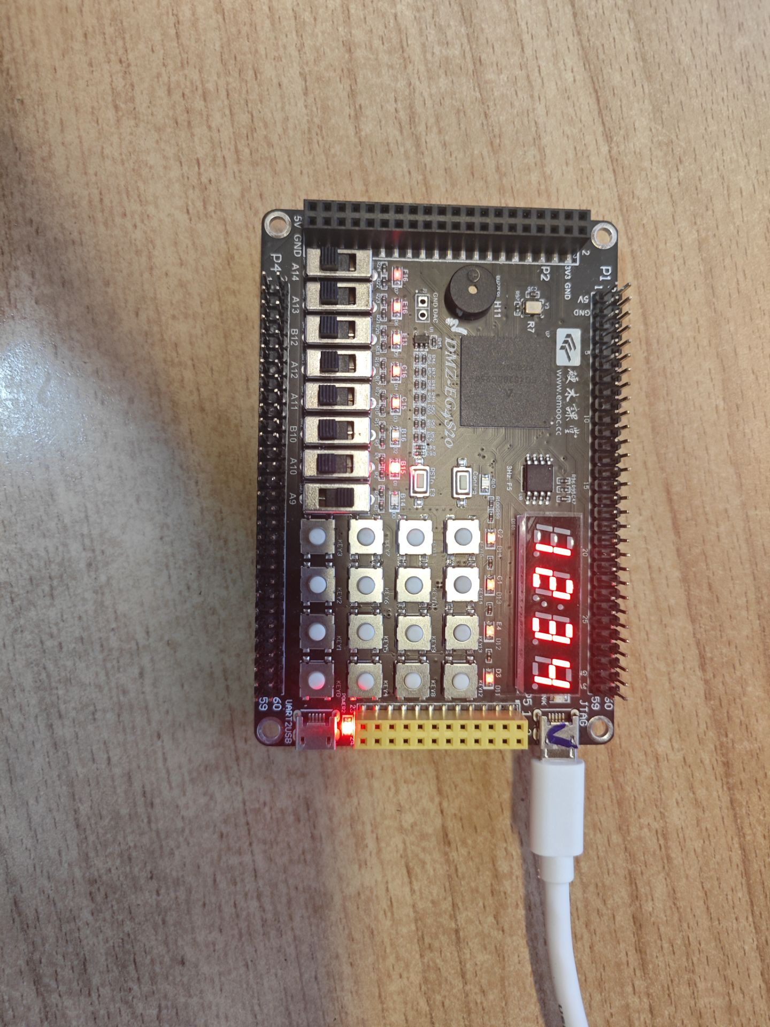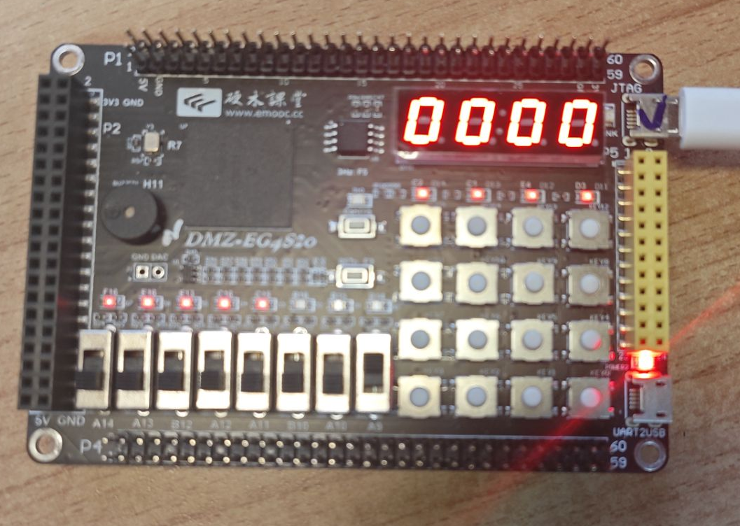
（a）设置密码为1234 （b）进入关闭状态
图 7设置状态功能
（3）在关闭状态下输入密码1234后按C键确认，即可正常打开密码锁。再按B键即可正常关闭，如图8所示。
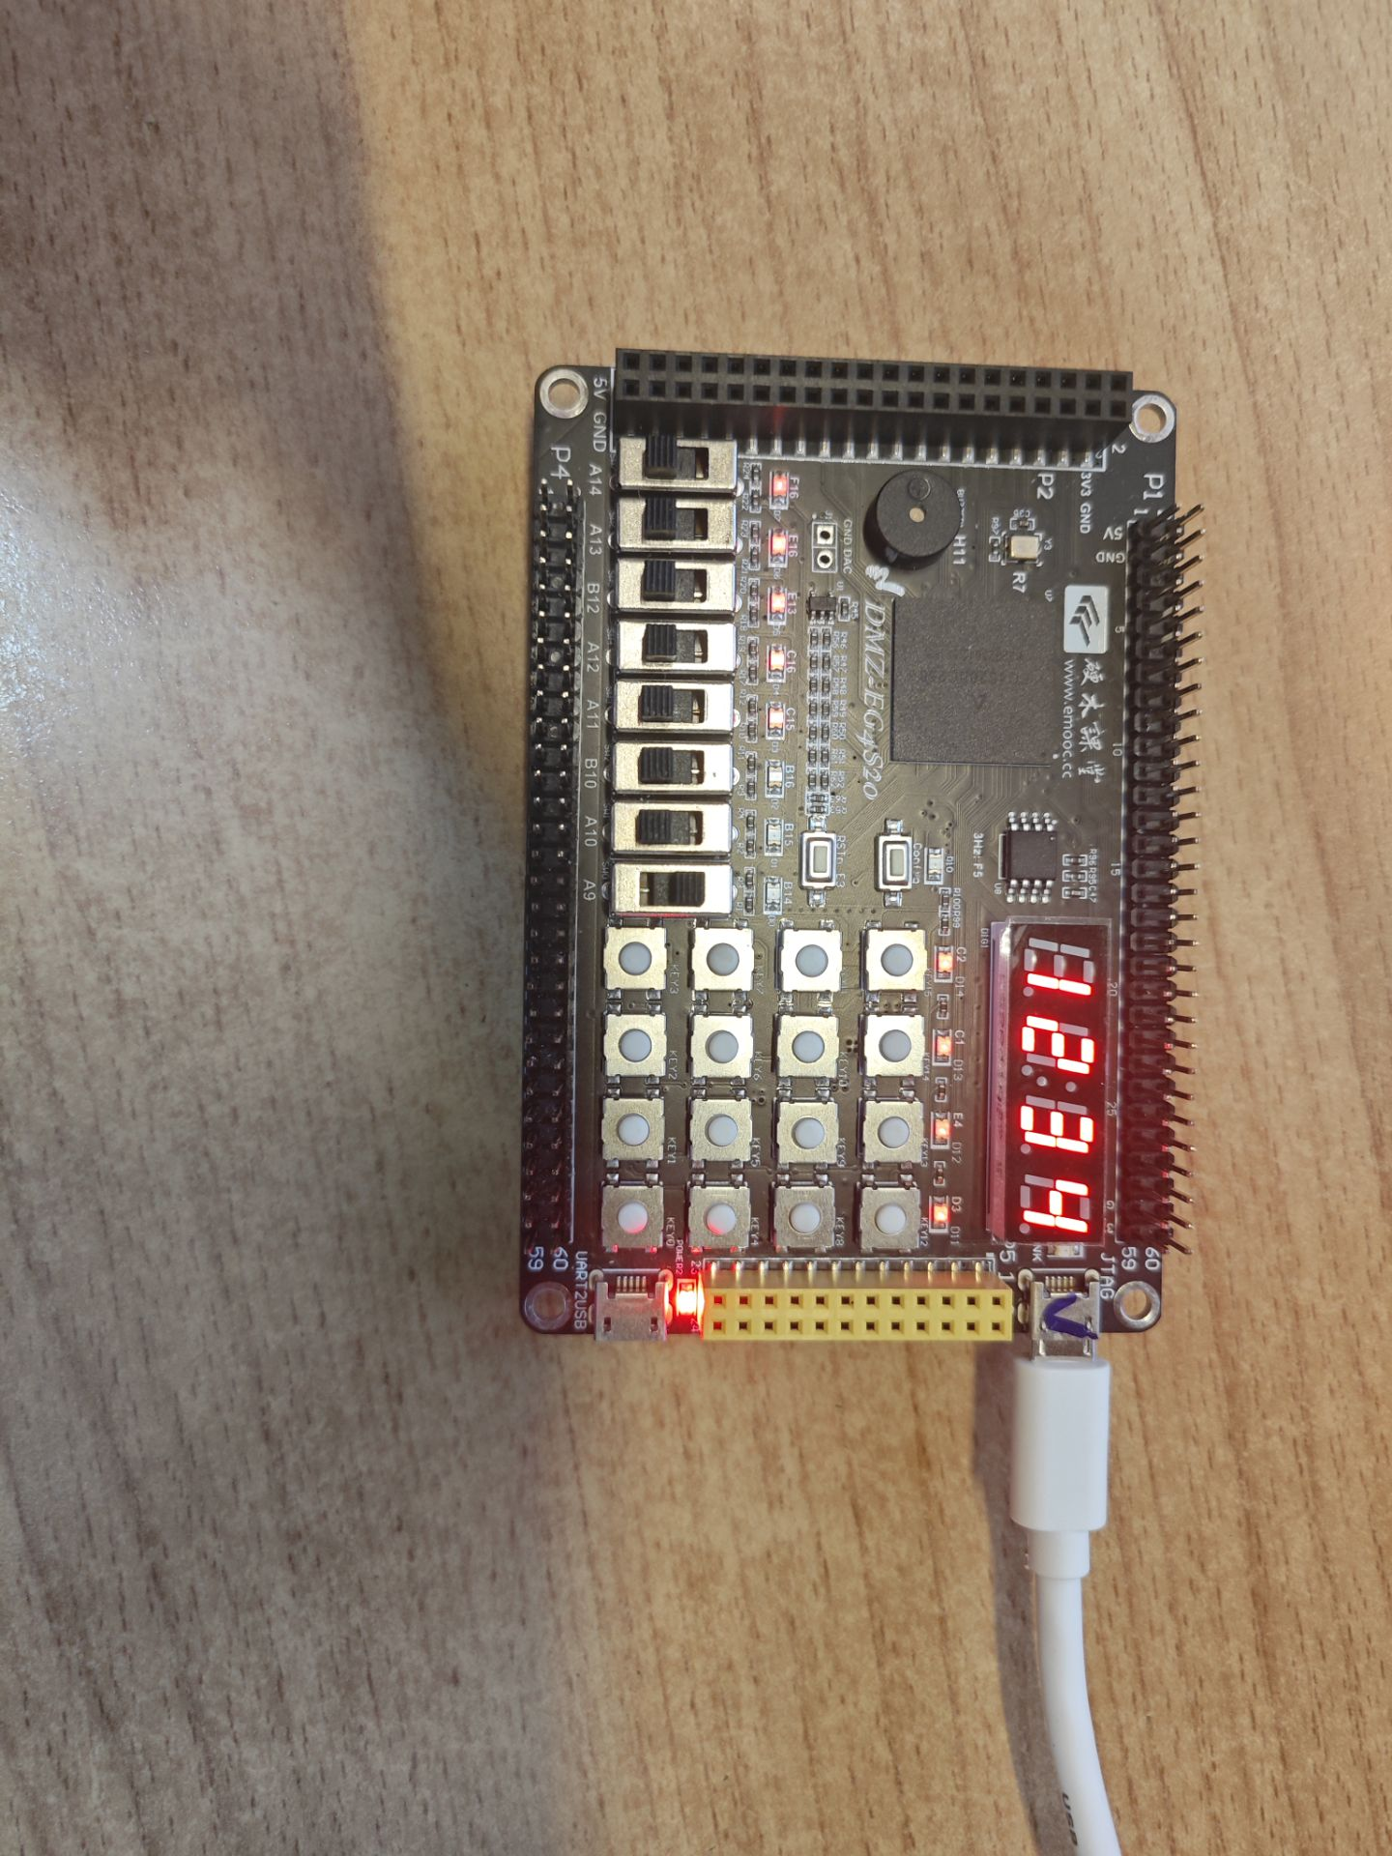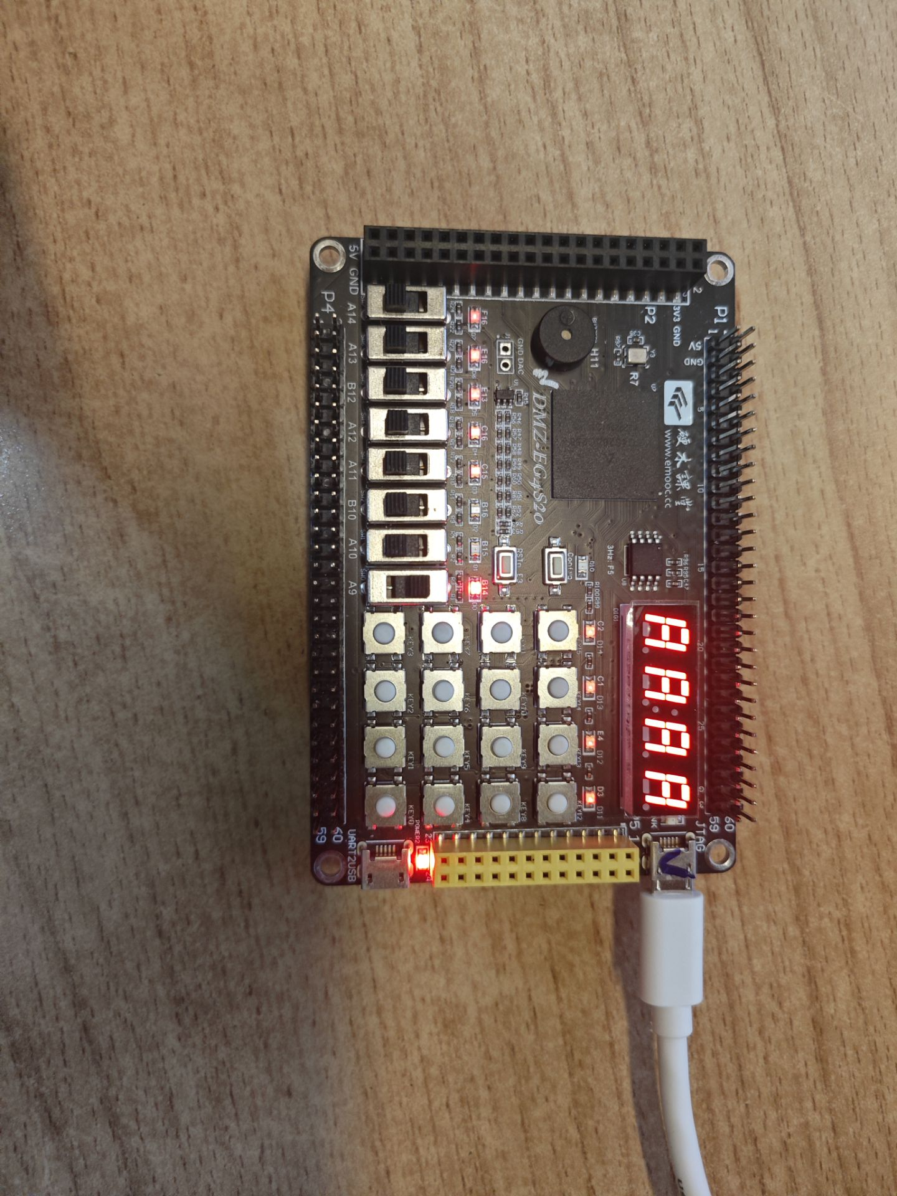
（a）输入密码1234 （b）密码正确打开
图 8密码正确，密码锁打开
（4）再次打开密码锁，按下A键进入密码设置状态，修改密码为5678，确认后回到关闭状态，此时密码已经被修改为了5678，再次输入1234将会进入报警状态，在维持三秒或是按下任意按键后回到关闭态，如图9所示。经过以上验证测试，密码锁的功能基本正常无误。
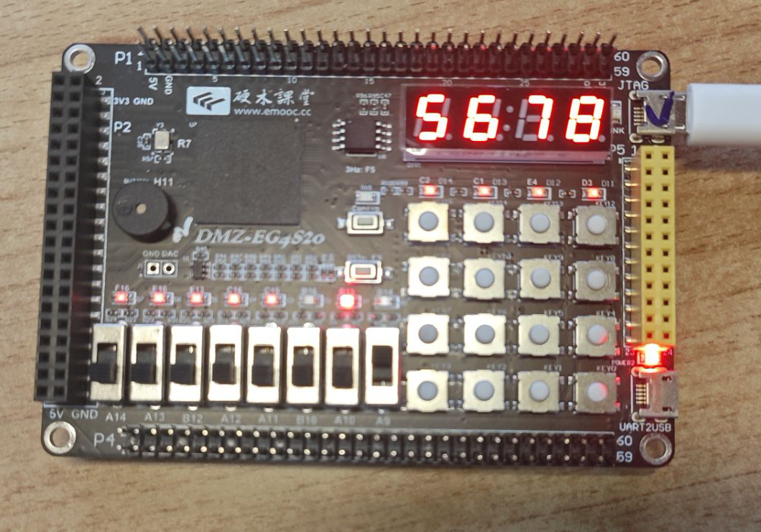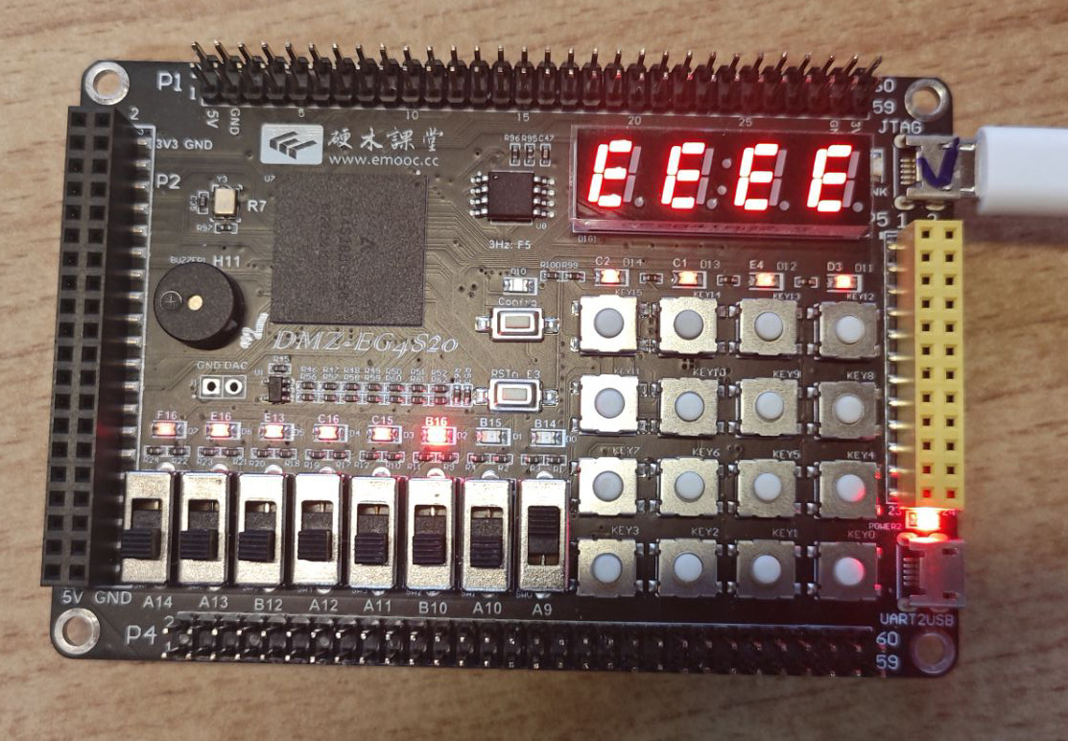
（a）重设密码5678 （b）输入1234报错
图 9密码错误，密码锁报警

4 总结
4.1 设计功能基本实现
本设计成功实现了一个功能完备的简易四态四位数字密码锁系统。通过Verilog硬件描述语言设计，充分展现了FPGA在智能控制领域的独特优势与巨大潜力。所设计的功能基本完全实现，完成了密码设置、验证、状态指示、声光报警等全部核心功能。用户可通过矩阵键盘完成密码的设定与输入，系统通过指示LED与数码管提供清晰的视觉反馈，并通过蜂鸣器提供标准音频报警，形成了完整的人机交互。
4.2 心得与体会
通过本项目，我们深刻体会到硬件描述语言在构建专用、高效、可靠数字系统方面的强大能力。FPGA并非仅仅是算法的加速器，更是实现定制化控制系统的理想平台。在未来，这个项目是可以继续深化和拓展的。比如强化基础功能，拓展使用IP核，实现密码的加密存储与传输。或是增强通信性，实现多密码管理，并增加错误尝试次数限制与时间锁功能，提升防暴力破解能力。
完全独立完成一个项目的经历，这是我的第一次，发自内心地说，我从这次项目经历中学到了很多很多。因为之前从来没有靠自己完成过有关FPGA或是单片机嵌入式的设计，我对编写代码、下载烧录，验证调试等是很不熟悉的。
在最初进行选题时，我因为自己相关能力较差，迷茫了很久，也不止一次萌生过放弃的念头。但好在我选择了坚持。在更换开发板的时候，我拿到了EG4S20。这是一个非常标准，周围设备也比较齐全的开发板，也能在网络上找到硬木课堂有关入门FPGA的教程，这对我最初的学习起了非常大的帮助。经过一点点摸索，不断向有经验的舍友和同学询问，以及利用AI的编程能力和强大信息汇总能力，我总算独立完成了这个虽然基础但相当完备且典型的设计。
我花了相当一段时间才完成第一版的基础功能。在设计过程中，我遇见了许多问题，比如密码有效位数为4位，而输入却只有三位有效；进入报警状态后信号使能有误，蜂鸣器不报警，LED灯不亮，状态机进入卡死状态等等。在完成第一版的设计后，我也曾想要扩展和改进更多的功能，比如root模式实现多密码管理和存储。我想要像课程之前上课SRAM串口或是FIFO核等所教授的一样，实现动态的信息输入与输出功能。但最终我一直没能做成，反反复复修改，也只能最终设计上添加了判断密码是否为空的逻辑。
虽然这仅仅只是一个非常简单的设计，但我很感激FPGA实验这门课程给了我这次独立完成设计的机会，我从中学会了太多太多。虽然最终没能实现我的全部理论设计，但我还是由衷地为已经完成的设计感到莫大的满足。

参考文献：
[1]苏州硬木智能科技有限公司.大拇指安路EG4S20-板卡和开发工具入门 [EB/OL].[2025-11-18].https://www.yuque.com/yingmuketang/01/sz9qkx4rnuw6yctz.
[2]苏州硬木智能科技有限公司.走近FPGA之安路版（Anlogic EG4S20BG256版本） [EB/OL].[2025-11-18].https://www.yuque.com/yingmuketang/01/gdt8i9.

附录
全部实验代码。
password_lock_top.v
module password_lock_top(
input clk, // 50MHz时钟
input rst_n, // 复位信号，低电平有效
// 矩阵键盘接口（4x4）
input [3:0] key_col, // 列输入
output [3:0] key_row, // 行扫描输出
// 数码管显示
output [7:0] seg_data, // 数码管段选数据
output [3:0] seg_sel, // 数码管位选
// 指示灯
output open_led, // 开锁状态指示灯
output set_led, // 设置模式指示灯
output alarm_led, // 报警指示灯
// 蜂鸣器
output alarm_buzzer
);

wire clk_1khz; // 1kHz时钟，用于数码管扫描

wire [15:0] key_onehot; // 键盘扫描原始输出（独热码）
wire [15:0] key_deb; // 消抖后的键值（独热码）
wire [3:0] key_binary; // 二进制键值
wire key_valid; // 键值有效信号

wire [1:0] current_state;
wire [15:0] stored_password;
wire [3:0] display_data_0, display_data_1, display_data_2, display_data_3; // 数码管显示状态
wire [1:0] display_mode;

wire alarm_buzzer_en;

// 时钟分频模块
clk_divider u_clk_divider(
.clk(clk),
.rst_n(rst_n),
.clk_1khz(clk_1khz)
);

// 矩阵键盘扫描模块
keyboard_scan u_keyboard_scan(
.clk(clk),
.col(key_col),
.row(key_row),
.key(key_onehot)
);

// 按键消抖模块
key_filter u_key_filter(
.clk(clk),
.rst_n(rst_n),
.key_in(key_onehot),
.key_deb(key_deb)
);

// 独热码转二进制模块
onehot2binary u_onehot2binary(
.clk(clk),
.onehot(key_deb),
.binary(key_binary)
);

// 键值有效检测
assign key_valid = (key_deb != 16'h0000); // 当有按键按下时有效

// 状态机模块
state_machine u_state_machine(
.clk(clk_1khz),
.rst_n(rst_n),
.key_value(key_binary),
.key_valid(key_valid),
.current_state(current_state),
.stored_password(stored_password),
.display_data_0(display_data_0),
.display_data_1(display_data_1),
.display_data_2(display_data_2),
.display_data_3(display_data_3),
.display_mode(display_mode),
.alarm_buzzer_en(alarm_buzzer_en),
.open_led(open_led),
.set_led(set_led),
.alarm_led(alarm_led)
);

// 数码管显示模块
seg_display u_seg_display(
.clk(clk_1khz),
.rst_n(rst_n),
.display_data_0(display_data_0),
.display_data_1(display_data_1),
.display_data_2(display_data_2),
.display_data_3(display_data_3),
.display_mode(display_mode),
.seg_data(seg_data),
.seg_sel(seg_sel)
);

//蜂鸣器模块
buzzer u_buzzer(
.clk(clk),
.rst_n(rst_n),
.alarm_buzzer_en(alarm_buzzer_en),
.alarm_buzzer(alarm_buzzer)
);

endmodule

clk_divider.v
module clk_divider(
input clk, // 50MHz输入时钟
input rst_n,
output reg clk_1khz
);

reg [15:0] cnt_1khz;

// 50MHz / 50000 = 1kHz
always @(posedge clk or negedge rst_n) begin
if (!rst_n) begin
cnt_1khz <= 16'd0;
clk_1khz <= 1'b0;
end else begin
if (cnt_1khz == 16'd24999) begin
cnt_1khz <= 16'd0;
clk_1khz <= ~clk_1khz;
end else begin
cnt_1khz <= cnt_1khz + 1'b1;
end
end
end

endmodule

keyboard_scan.v
module keyboard_scan(
input clk,
input [3:0] col,
output reg [3:0] row = 4'b1110,
output reg [15:0] key
);

reg [31:0] cnt = 0;
reg scan_clk = 0;

// 扫描时钟（1kHz）
always @(posedge clk) begin
if (cnt == 24999) begin // 50MHz / 25000 = 2kHz
cnt <= 0;
scan_clk <= ~scan_clk;
end
else
cnt <= cnt + 1;
end

// 行扫描（每1ms扫描一行）
always @(posedge scan_clk)
row <= {row[2:0], row[3]};

// 列读取（在扫描时钟下降沿读取列值）
always @(negedge scan_clk)
case(row)
4'b1110: key[3:0] <= col; // 第一行
4'b1101: key[7:4] <= col; // 第二行
4'b1011: key[11:8] <= col; // 第三行
4'b0111: key[15:12] <= col; // 第四行
default: key <= 0;
endcase

endmodule

key_filter.v
module key_filter(
input clk,
input rst_n,
input [15:0] key_in,
output [15:0] key_deb
);

// 50MHz / 1000000 = 50Hz，每20ms采样一次
parameter CNT_MAX = 999_999;
reg [19:0] cnt = 0;

always @(posedge clk or negedge rst_n) begin
if (~rst_n)
cnt <= 0;
else if (cnt == CNT_MAX)
cnt <= 0;
else
cnt <= cnt + 1'b1;
end

// 每20ms采样一次按键电平
reg [15:0] key_reg0;
reg [15:0] key_reg1;
reg [15:0] key_reg2;

always @(posedge clk or negedge rst_n) begin
if (~rst_n) begin
key_reg0 <= 16'hffff;
key_reg1 <= 16'hffff;
key_reg2 <= 16'hffff;
end
else if (cnt == CNT_MAX) begin
key_reg0 <= key_in;
key_reg1 <= key_reg0;
key_reg2 <= key_reg1;
end
end

// 消抖逻辑：连续两个周期检测到低电平且第三个周期状态稳定
assign key_deb = (~key_reg0 & ~key_reg1 & ~key_reg2) | // 三次低电平表示按键稳定按下
(~key_reg0 & ~key_reg1 & key_reg2); // 前两次低电平最后一次高电平表示按键刚按下

endmodule

onehot2binary.v
module onehot2binary(
input clk,
input [15:0] onehot,
output reg [3:0] binary
);

always @(posedge clk)
case(onehot)
16'h0001: binary <= 4'b0000; // 键0
16'h0002: binary <= 4'b0001; // 键1
16'h0004: binary <= 4'b0010; // 键2
16'h0008: binary <= 4'b0011; // 键3
16'h0010: binary <= 4'b0100; // 键4
16'h0020: binary <= 4'b0101; // 键5
16'h0040: binary <= 4'b0110; // 键6
16'h0080: binary <= 4'b0111; // 键7
16'h0100: binary <= 4'b1000; // 键8
16'h0200: binary <= 4'b1001; // 键9
16'h0400: binary <= 4'b1010; // A键（设置）
16'h0800: binary <= 4'b1011; // B键（关闭）
16'h1000: binary <= 4'b1100; // C键（确认）
16'h2000: binary <= 4'b1101; // D键（清除）
16'h4000: binary <= 4'b1110; // E键（没用）
16'h8000: binary <= 4'b1111; // F键（没用）
default: binary <= 4'b1111; // 无按键
endcase

endmodule

state_machine.v
module state_machine(
input clk,
input rst_n,
input [3:0] key_value,
input key_valid,
output reg [1:0] current_state,
output reg [15:0] stored_password,
output reg [3:0] display_data_0,
output reg [3:0] display_data_1,
output reg [3:0] display_data_2,
output reg [3:0] display_data_3,
output reg [1:0] display_mode,
output reg alarm_led,
output reg open_led,
output reg set_led,
output reg alarm_buzzer_en
);

parameter STATE_OPEN = 2'b00; // 开锁状态
parameter STATE_SET_PASS = 2'b01; // 设置状态
parameter STATE_CLOSE = 2'b10; // 闭锁状态
parameter STATE_ALARM = 2'b11; // 报警状态

parameter KEY_SET = 4'hA; // 设置键
parameter KEY_CLOSE = 4'hB; // 关闭键
parameter KEY_CONFIRM = 4'hC; // 确认键
parameter KEY_CLEAR = 4'hD; // 清除键

parameter ALARM_DURATION = 12'd3000; // 3秒报警时长（1kHz × 3秒）

reg [1:0] next_state;
reg [15:0] password_reg = 16'h0000; // 存储的密码
reg [15:0] input_buffer = 16'h0000; // 输入缓冲
reg [2:0] input_count = 3'b000; // 输入计数（0-4）
reg has_password = 1'b0; // 密码是否已设置
reg key_valid_prev = 1'b0; // 按键有效信号的前一状态
reg [11:0] alarm_counter = 12'd0; // 报警计时器（0-4095，足够3秒）

// 状态寄存器
always @(posedge clk or negedge rst_n) begin
if (~rst_n) begin
current_state <= STATE_OPEN; // 初始状态为开锁状态
end else begin
current_state <= next_state;
end
end

// 状态转移逻辑
always @(*) begin
next_state = current_state;
case (current_state)
// OPEN状态
STATE_OPEN: begin
if (key_valid && ~key_valid_prev) begin // 按键上升沿
case (key_value)
KEY_SET: next_state = STATE_SET_PASS; // 进入设置模式
KEY_CLOSE: begin
if (has_password) begin // 只有在已设置密码的情况下才能直接关闭
next_state = STATE_CLOSE;
end
end
endcase
end
end
// SET状态
STATE_SET_PASS: begin
if (key_valid && ~key_valid_prev) begin // 按键上升沿
if (key_value == KEY_CONFIRM && input_count == 3'b100) begin
next_state = STATE_CLOSE; // 已输入4位数字并确认
end
end
end
// CLOSE状态
STATE_CLOSE: begin
if (key_valid && ~key_valid_prev) begin // 按键上升沿
if (key_value == KEY_CONFIRM && input_count == 3'b100) begin
// 比较密码
if (input_buffer == password_reg) begin
next_state = STATE_OPEN; // 密码正确，开锁
end else begin
next_state = STATE_ALARM; // 密码错误，报警
end
end
end
end
// ALARM状态
STATE_ALARM: begin
// 报警状态由报警控制器管理
if ((key_valid && ~key_valid_prev) || (alarm_counter >= ALARM_DURATION)) begin
next_state = STATE_CLOSE;
end
end
endcase
end

// 密码存储、显示与输入逻辑
always @(posedge clk or negedge rst_n) begin
if (~rst_n) begin
password_reg <= 16'h0000;
stored_password <= 16'h0000;
input_buffer <= 16'h0000;
input_count <= 3'b000;
has_password <= 1'b0;
alarm_led <= 1'b0;
open_led <= 1'b0;
set_led <= 1'b0;
alarm_buzzer_en <= 1'b0;
alarm_counter <= 12'd0;
// 初始化显示数据
display_data_0 <= 4'h0;
display_data_1 <= 4'h0;
display_data_2 <= 4'h0;
display_data_3 <= 4'h0;
display_mode <= 2'b00;
key_valid_prev <= 1'b0;
end else begin
key_valid_prev <= key_valid; // 记录按键前一状态
case (current_state)
// OPEN状态
STATE_OPEN: begin
// OPEN状态显示
alarm_buzzer_en <= 1'b0;
alarm_led <= 1'b0;
open_led <= 1'b1;
set_led <= 1'b0;
alarm_counter <= 12'd0;
display_mode <= 2'b00;
// 处理按键（上升沿检测）
if (key_valid && ~key_valid_prev) begin
case (key_value)
KEY_SET: begin
// 进入设置模式，清空输入
input_count <= 3'b000;
input_buffer <= 16'h0000;
end
KEY_CLOSE: begin
// 只有在已设置密码的情况下才能直接关闭
if (has_password) begin
input_count <= 3'b000;
input_buffer <= 16'h0000;
end
end
endcase
end
end
// SET状态
STATE_SET_PASS: begin
// SET状态显示
alarm_buzzer_en <= 1'b0;
alarm_led <= 1'b0;
open_led <= 1'b0;
set_led <= 1'b1;
alarm_counter <= 12'd0;
display_mode <= 2'b01;
// 处理按键（上升沿检测）
if (key_valid && ~key_valid_prev) begin
case (key_value)
KEY_CLEAR: begin
// 清除输入
input_count <= 3'b000;
input_buffer <= 16'h0000;
end
KEY_CONFIRM: begin
// 保存密码
if (input_count == 3'b100) begin
password_reg <= input_buffer;
stored_password <= password_reg;
has_password <= 1'b1;
input_count <= 3'b000;
input_buffer <= 16'h0000;
end
end
default: begin
// 输入数字0-9
if (key_value <= 4'h9) begin
if (input_count == 3'b000) begin
// 输入第一位
input_buffer <= {12'b0, key_value};
input_count <= 3'b001;
end
else if (input_count == 3'b001) begin
// 输入第二位
input_buffer <= {input_buffer[11:0], key_value};
input_count <= 3'b010;
end
else if (input_count == 3'b010) begin
// 输入第三位
input_buffer <= {input_buffer[11:0], key_value};
input_count <= 3'b011;
end
else if (input_count == 3'b011) begin
// 输入第四位
input_buffer <= {input_buffer[11:0], key_value};
input_count <= 3'b100;
end
end
end
endcase
end
end
// CLOSE状态
STATE_CLOSE: begin
// CLOSE状态显示
alarm_buzzer_en <= 1'b0;
alarm_led <= 1'b0;
open_led <= 1'b0;
set_led <= 1'b0;
alarm_counter <= 12'd0;
display_mode <= 2'b10;
// 处理按键（上升沿检测）
if (key_valid && ~key_valid_prev) begin
case (key_value)
KEY_CLEAR: begin
// 清除输入
input_count <= 3'b000;
input_buffer <= 16'h0000;
end
KEY_CONFIRM: begin
if (input_count == 3'b100) begin
if (input_buffer == password_reg) begin
// 密码正确，已在状态转移中处理
input_count <= 3'b000;
input_buffer <= 16'h0000;
end else begin
// 密码错误，触发报警
input_count <= 3'b000;
input_buffer <= 16'h0000;
end
end
end
default: begin
// 输入数字0-9
if (key_value <= 4'h9) begin
if (input_count == 3'b000) begin
// 输入第一位
input_buffer <= {12'b0, key_value};
input_count <= 3'b001;
end
else if (input_count == 3'b001) begin
// 输入第二位
input_buffer <= {input_buffer[11:0], key_value};
input_count <= 3'b010;
end
else if (input_count == 3'b010) begin
// 输入第三位
input_buffer <= {input_buffer[11:0], key_value};
input_count <= 3'b011;
end
else if (input_count == 3'b011) begin
// 输入第四位
input_buffer <= {input_buffer[11:0], key_value};
input_count <= 3'b100;
end
end
end
endcase
end
end
// ALARM状态
STATE_ALARM: begin
// ALARM状态显示
alarm_buzzer_en <= 1'b1;
alarm_led <= 1'b1;
open_led <= 1'b0;
set_led <= 1'b0;
display_mode <= 2'b11;
// 报警计时
if (alarm_counter < ALARM_DURATION) begin
alarm_counter <= alarm_counter + 1'b1;
end
end
endcase
// 更新显示数据
display_data_0 <= input_buffer[3:0];
display_data_1 <= input_buffer[7:4];
display_data_2 <= input_buffer[11:8];
display_data_3 <= input_buffer[15:12];
end
end

endmodule

seg_display.v
module seg_display(
input clk, // 1kHz时钟
input rst_n,
input [3:0] display_data_0,
input [3:0] display_data_1,
input [3:0] display_data_2,
input [3:0] display_data_3,
input [1:0] display_mode,
output reg [7:0] seg_data, // 段选数据
output reg [3:0] seg_sel // 位选
);

reg [1:0] scan_cnt = 2'b00; // 扫描计数器
reg [3:0] data_temp = 4'h0; // 临时数据

reg [7:0] seg_table [0:15];

initial begin // 共阴极
seg_table[0] = 8'h3F; // 0
seg_table[1] = 8'h06; // 1
seg_table[2] = 8'h5B; // 2
seg_table[3] = 8'h4F; // 3
seg_table[4] = 8'h66; // 4
seg_table[5] = 8'h6D; // 5
seg_table[6] = 8'h7D; // 6
seg_table[7] = 8'h07; // 7
seg_table[8] = 8'h7F; // 8
seg_table[9] = 8'h6F; // 9
seg_table[10] = 8'h77; // A (用于显示"开")
seg_table[11] = 8'h7C; // b (用于显示"闭")
seg_table[12] = 8'h39; // C (用于显示"设置")
seg_table[13] = 8'h5E; // d (用于显示"报警")
seg_table[14] = 8'h79; // E (备用)
seg_table[15] = 8'h71; // F (备用)
end

always @(posedge clk or negedge rst_n) begin
if (~rst_n) begin
scan_cnt <= 2'b00;
seg_sel <= 4'b1111;
seg_data <= 8'h00;
data_temp <= 4'h0;
end else begin
scan_cnt <= scan_cnt + 1'b1;
case (scan_cnt)
2'b00: begin
seg_sel <= 4'b1110; // 选中第一个数码管
case (display_mode)
2'b00: data_temp <= 4'hA; // OPEN状态显示"A"
2'b01: data_temp <= display_data_0; // 设置模式
2'b10: data_temp <= display_data_0; // 输入模式
2'b11: data_temp <= 4'hE; // 报警模式显示"E"
endcase
end
2'b01: begin
seg_sel <= 4'b1101; // 选中第二个数码管
case (display_mode)
2'b00: data_temp <= 4'hA; // OPEN状态显示"A"
2'b01: data_temp <= display_data_1; // 设置模式
2'b10: data_temp <= display_data_1; // 输入模式
2'b11: data_temp <= 4'hE; // 报警模式显示"E"
endcase
end
2'b10: begin
seg_sel <= 4'b1011; // 选中第三个数码管
case (display_mode)
2'b00: data_temp <= 4'hA; // OPEN状态显示"A"
2'b01: data_temp <= display_data_2; // 设置模式
2'b10: data_temp <= display_data_2; // 输入模式
2'b11: data_temp <= 4'hE; // 报警模式显示"E"
endcase
end
2'b11: begin
seg_sel <= 4'b0111; // 选中第四个数码管
case (display_mode)
2'b00: data_temp <= 4'hA; // OPEN状态显示"A"
2'b01: data_temp <= display_data_3; // 设置模式
2'b10: data_temp <= display_data_3; // 输入模式
2'b11: data_temp <= 4'hE; // 报警模式显示"d"
endcase
end
endcase
// 显示数据
seg_data <= seg_table[data_temp];
end
end

endmodule

buzzer.v
module buzzer(
input clk, // 50MHz时钟
input rst_n,
input alarm_buzzer_en, // 蜂鸣器使能信号（来自状态机）
output reg alarm_buzzer // 蜂鸣器输出
);
parameter CNT_MAX = 16'd56817;

reg [15:0] cnt = 16'd0; // 分频计数器
reg buzzer_clk = 1'b0; // 内部440Hz时钟
reg buzzer_en_reg = 1'b0; // 使能信号寄存器（同步用）
// 440Hz分频
always @(posedge clk or negedge rst_n) begin
if (~rst_n) begin
cnt <= 16'd0;
buzzer_clk <= 1'b0;
end else begin
if (cnt >= CNT_MAX) begin
cnt <= 16'd0;
buzzer_clk <= ~buzzer_clk; // 翻转产生方波
end else begin
cnt <= cnt + 1'b1;
end
end
end

always @(posedge clk or negedge rst_n) begin
if (~rst_n) begin
buzzer_en_reg <= 1'b0;
end else begin
buzzer_en_reg <= alarm_buzzer_en;
end
end

// 蜂鸣器发声
always @(posedge clk or negedge rst_n) begin
if (~rst_n) begin
alarm_buzzer <= 1'b0;
end else begin
if (buzzer_en_reg) begin
// 使能时输出440Hz方波
alarm_buzzer <= buzzer_clk;
end else begin
// 不使能时输出0
alarm_buzzer <= 1'b0;
end
end
end

endmodule

